BEKENDMAKING OPENBAAR ONDERZOEK OVER EEN AANVRAAG VAN OMGEVINGSVERGUNNING VOOR
- stedenbouwkundige handelingen

Dossiernummer | OMV_2024160570
Periode openbaar onderzoek | 09/09/2025 tot en met 08/10/2025

Onderwerp
het regulariseren van de gevel onderwijsgebouw (OG) en studentenresidentie (SHV) en het aanpassen van het rooilijnplan

Gegevens over de aanvrager/exploitant
Naam | Katholieke Universiteit te Leuven AV

Gegevens over de ligging

Adres | Aloïs Joosstraat, Bargiekaai 5, 9, 22, 23 en Gebroeders De Smetstraat 1, 9000 Gent
Kadastrale gegevens | afd. 10 sectie K nrs. 71W3, 71T3, afd. 15 sectie F nrs. 3658D, 3658G, 3666C, 3677H, 3677E, 3677L, 3677F, 3677G, 3685D2, 3685B2, 3719C3, 3719D3, 3719G3, 3719A3, 3719H3, 3719F3 en 3719E3  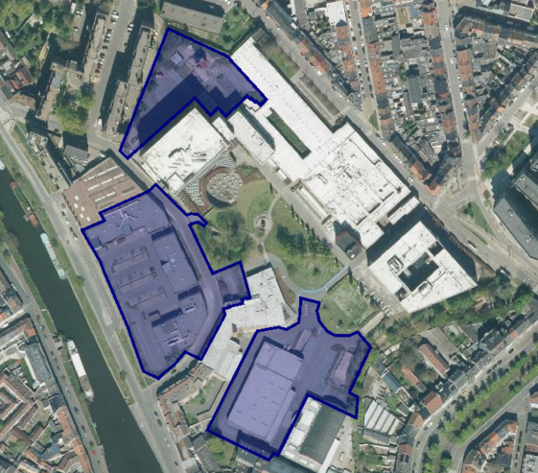

De overheid, bevoegd om een beslissing te nemen over de aanvraag:
college van burgemeester en schepenen

Inzage
Je kan tijdelijk het openbaar onderzoek digitaal inkijken. Scan de QR-code op deze affiche of
ga naar https://omgevingsloketinzage.omgeving.vlaanderen.be
Lukt dit niet digitaal, kan je langskomen bij de Balie Bouwen. Maak een afspraak via stad.gent
(zoek op Balie Bouwen), of via mail naar bouwen@stad.gent of telefonisch: 09 266 79 50.

Bezwaren over de aanvraag kunnen van 09/09/2025 tot en met 08/10/2025 ingediend worden
- bij voorkeur digitaal via het omgevingsloket op https://omgevingsloketinzage.omgeving.vlaanderen.be
- schriftelijk, met vermelding van dossiernummer OMV_2024160570, via een brief naar het college van burgemeester en schepenen, Botermarkt 1, 9000 Gent of door afgifte aan de Balie Bouwen
(op afspraak).

